

《数字信号处理实验》报告

学 院： 电子与信息学院

专业班级： 信息工程3班

学 号： 201430251189

姓 名： 黄玉婷

实验名称： 实验一

实验日期： 2017.04.17

2_1
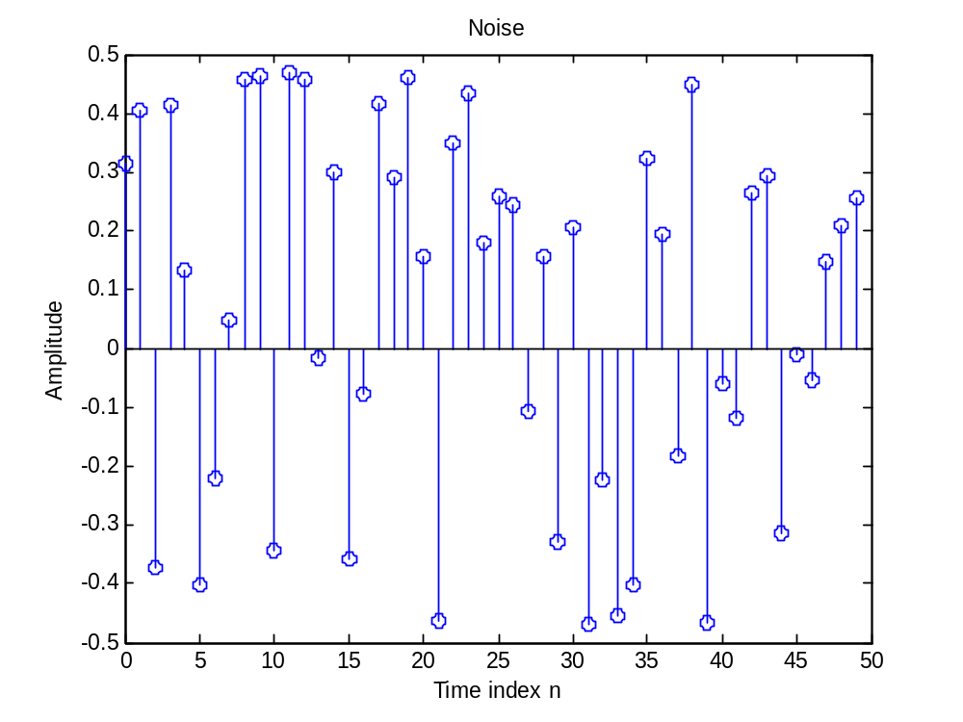

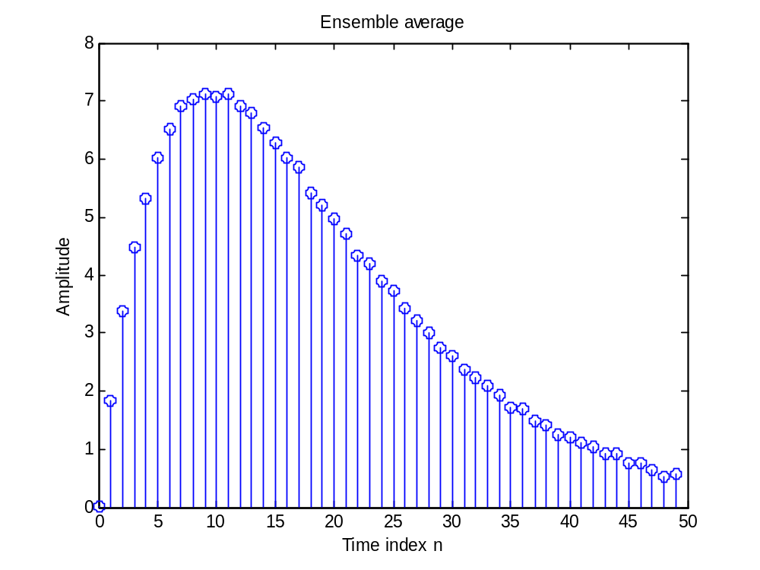
结果分析：
- 该程序用于产生输入数据、噪声和集合平均。
- 经过多次测量后得到的集合平均与原始未受干扰的数据几乎相同。

2_2
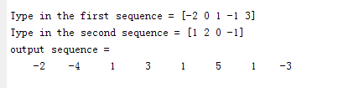
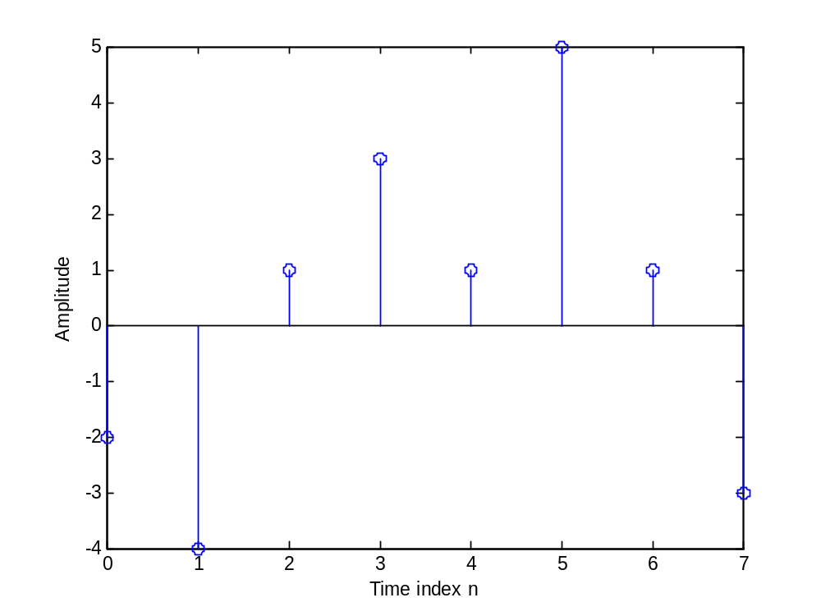
结果分析：
（1）该程序用于计算两个有限长序列的卷积，输入输出如上图所示，结果与理论推倒一致。
（2）在Matlab中，conv可以实现两个有限长序列的卷积。
（3）两个有限长序列卷积的结果仍是有限长序列。若被卷积的两个序列的长度分别为M和N，则卷积得到的序列的长度是M+N-1。

2_3
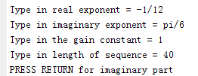

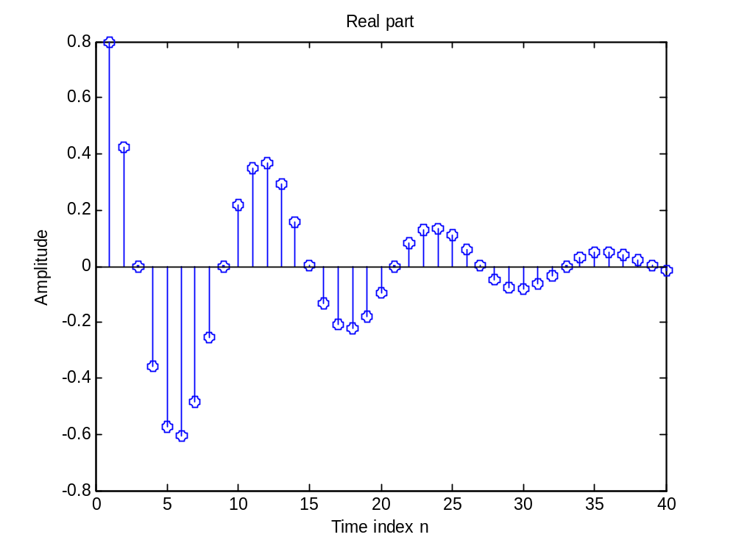

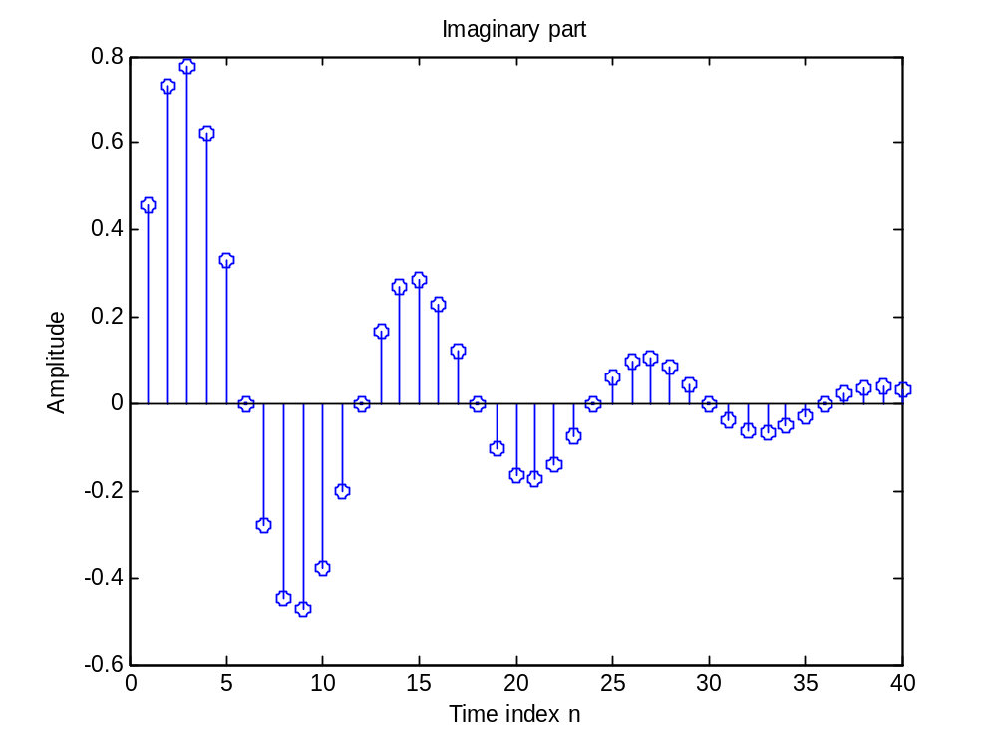
结果分析：
- 上述输入的复指数序列实部和虚部均呈现衰减状态
- x = K*exp(（a+bi）*n)

2_4
输入：
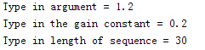
输出：
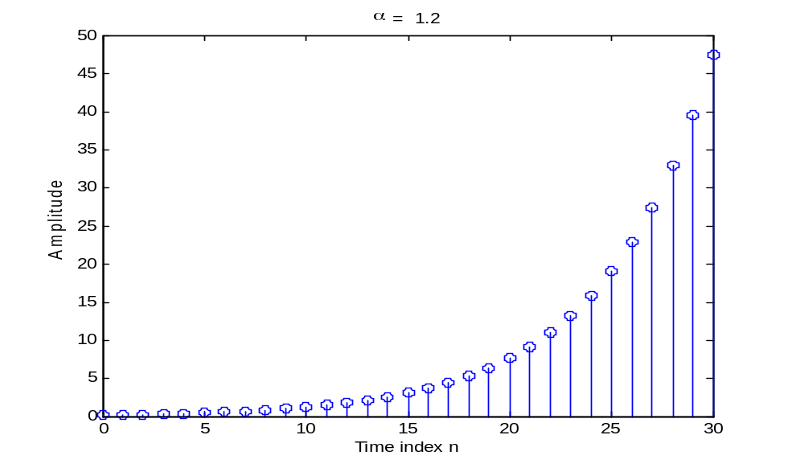
输入：
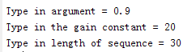
输出：
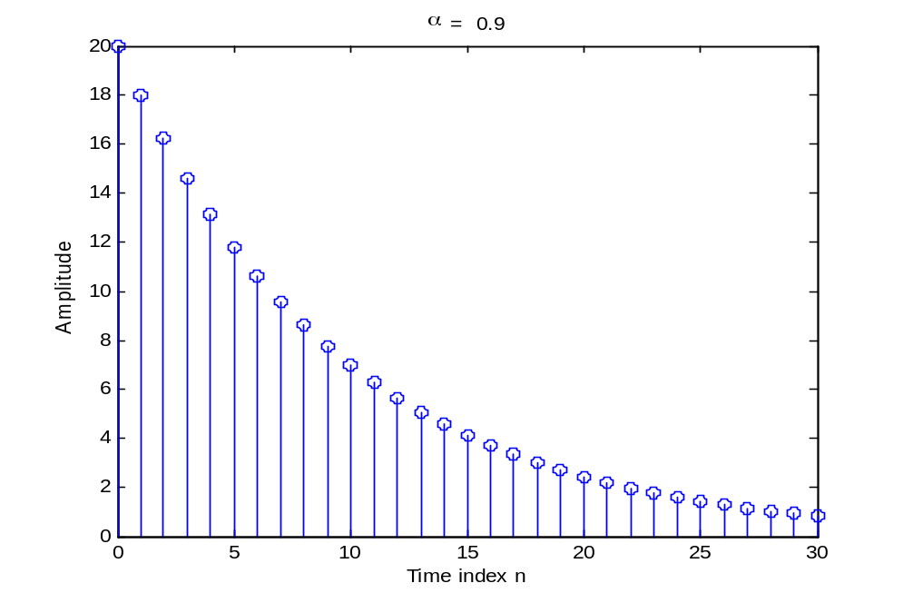

结果分析：
- 实指数序列x = K*a.^n，若n>=0，当|a|<1时序列值随着n的增加而减小；而当|a|>1 时序列值随着n的增加而呈指数增加。

2_5
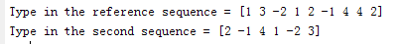
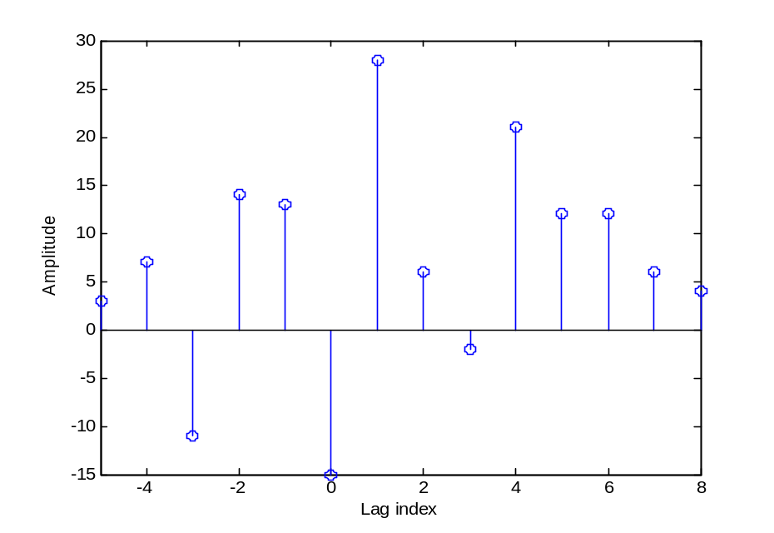
结果分析：
- 该程序可用于计算互相关序列。
- Fliplr表示左右翻转矩阵
- X序列与y序列的互相关就是序列x和y的时间反转形式的卷积和。
2_6
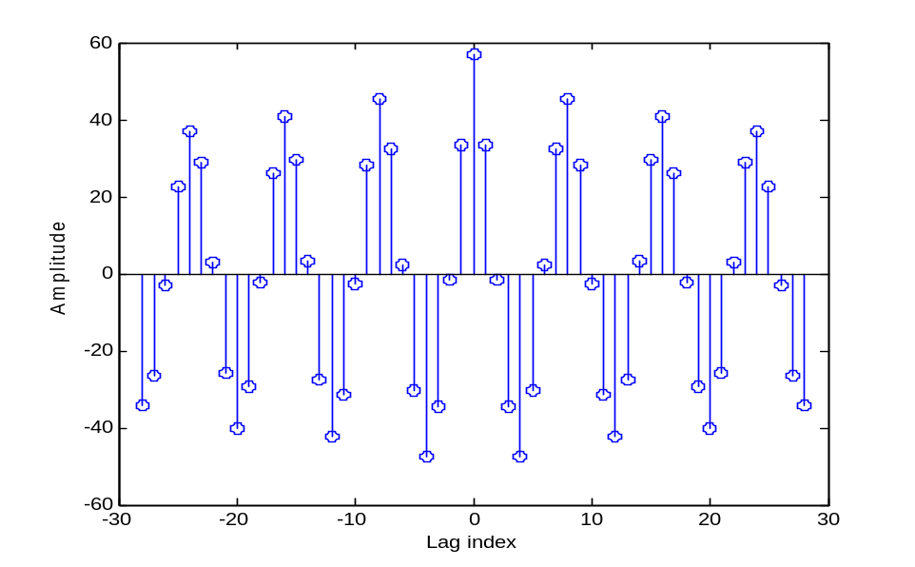
结果分析：
- 该程序用于求受噪声干扰的周期序列的周期；
- 通过计算受噪声干扰的正弦序列的自相关序列，由图可知，在零时滞处有强的峰值，而且在时滞为8的倍数处有明显的峰值，这意味着正弦序列的周期为8，与事实相符。
- X序列的自相关就是序列x和x的时间反转形式的卷积和。

M2.1
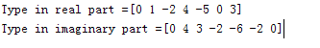
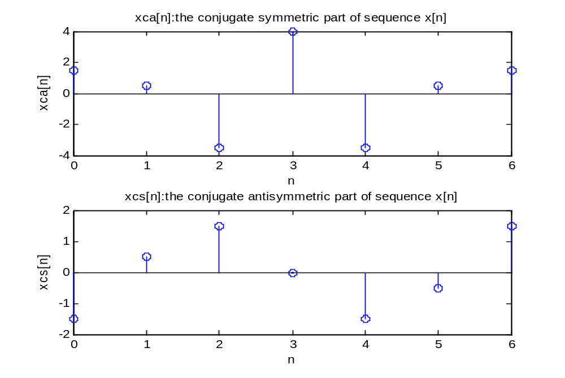
结果分析：
- conj求复数的共轭，fliplr为求时间反转；
- 共轭对称部分xcs=0.5*(x[n]+x*[-n])
共轭反对称部分xca=0.5*(x[n]-x*[-n])
- 原程序中x=a+b*li个人觉得可以改为x=a+b*i,更加通俗易懂。

M2.2
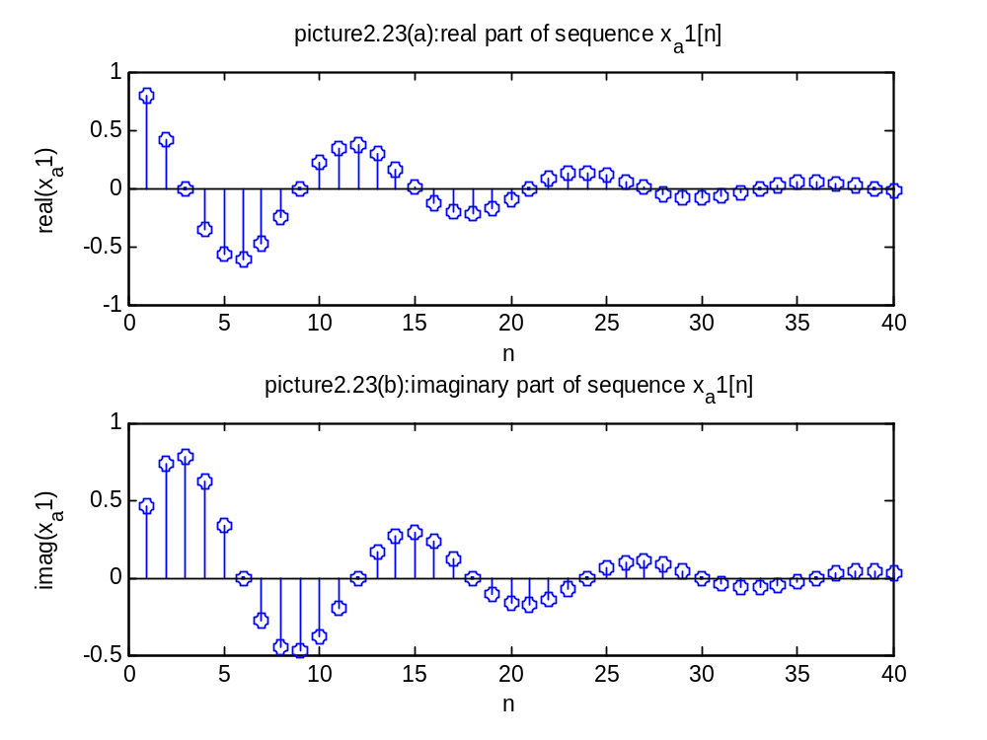
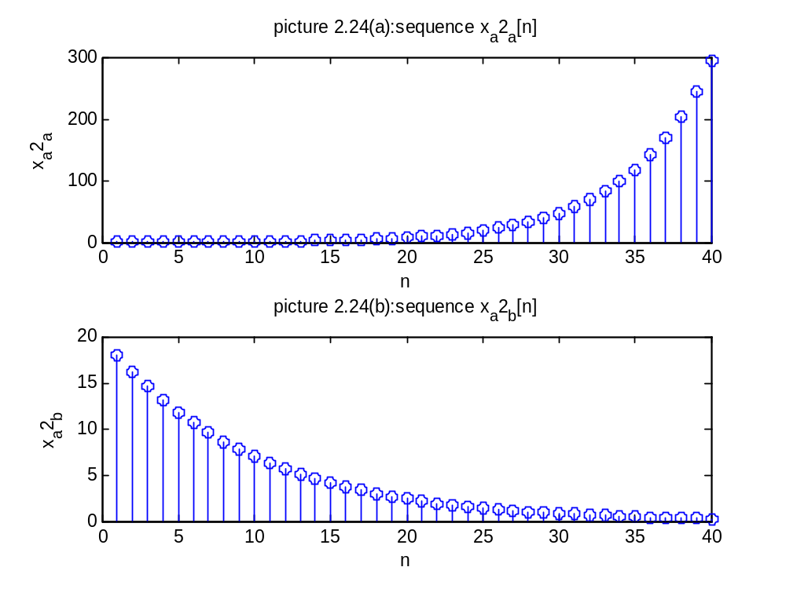
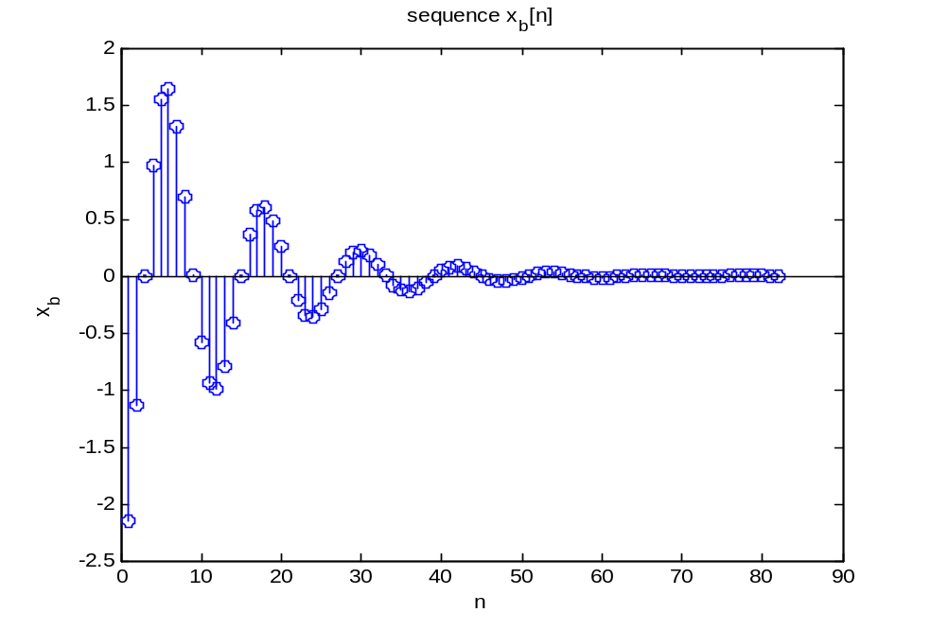
结果分析：
- 生成如题所需的序列；
- 程序可以修改为输入形式，按照输入的具体值动态生成序列。

M2_3
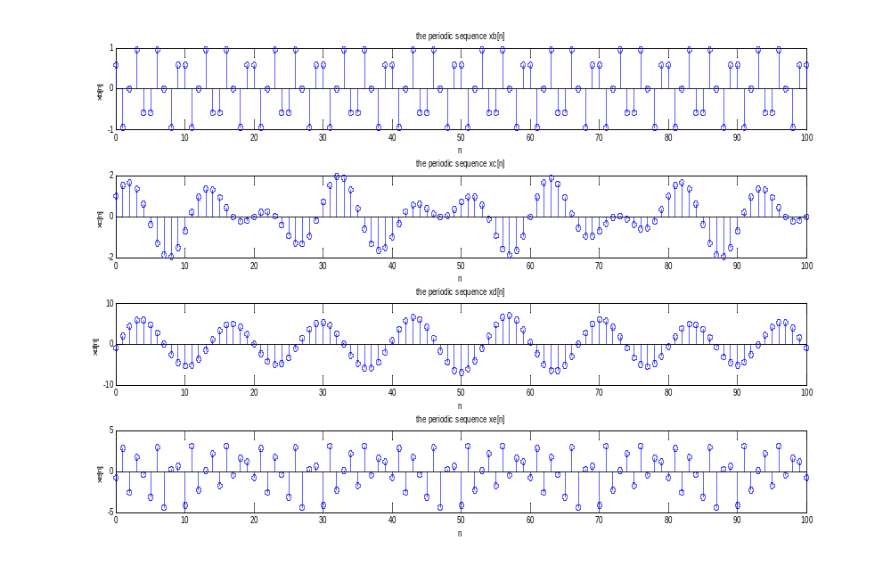
结果分析：
- 基本序列的生成
- 通过生成的图形序列可以大致估计周期序列的基本周期。

M2.4

输入：
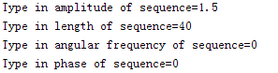
输出：
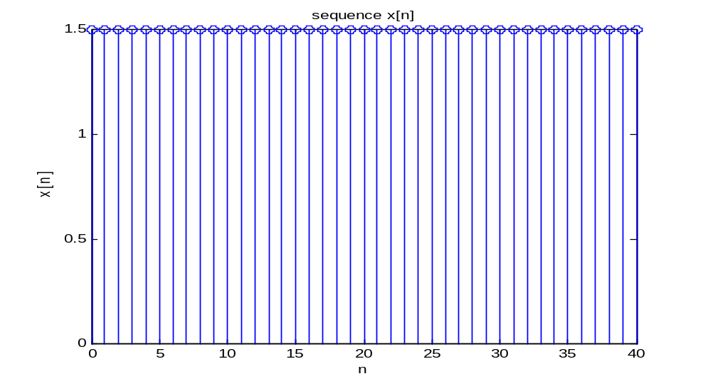
输入：
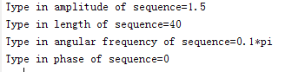
输出：
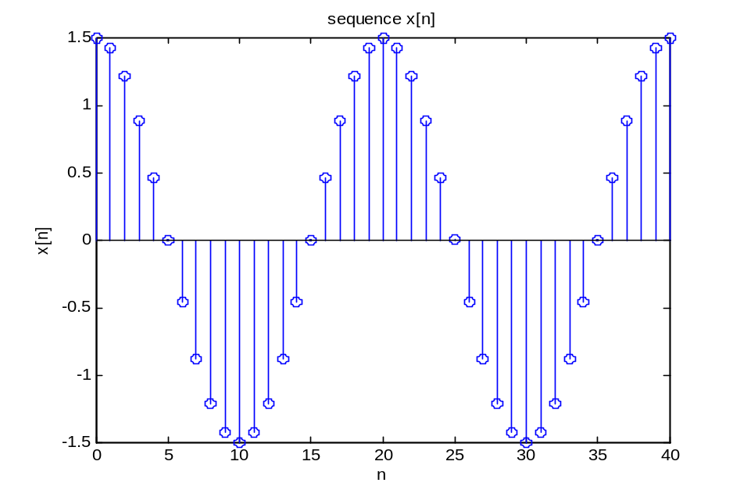
结果分析：
- 可以通过subplot一次性生成不同角频率的正弦序列
- 通过图形可大致估计序列周期。

M2.5
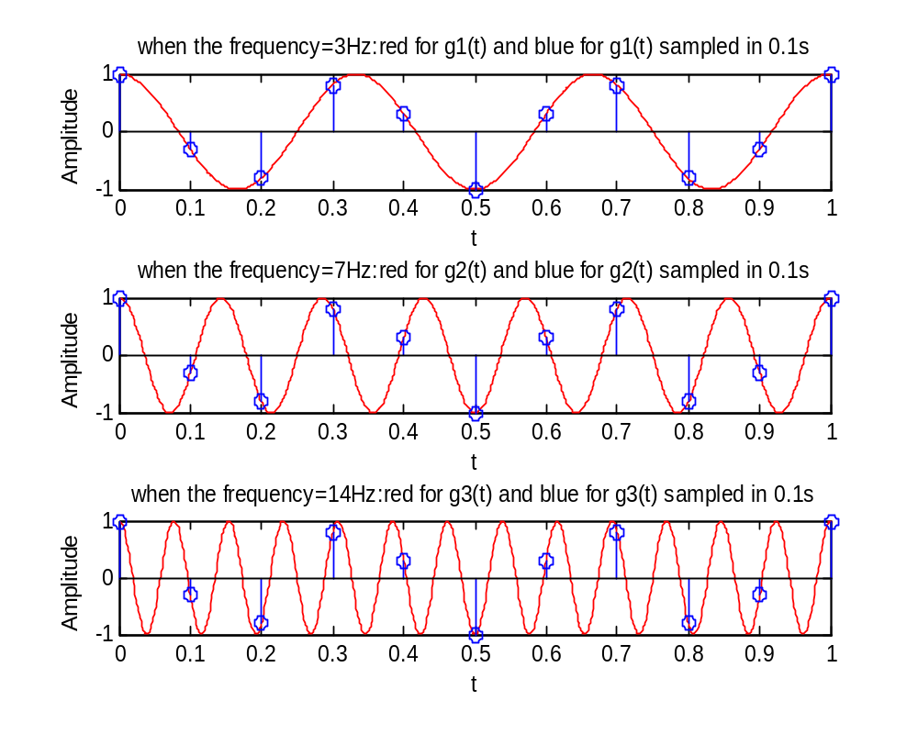
结果分析：
- 由图可以发现，在任意给定的n 处，每个序列都有相同的样本值；
- 证明这三个序列的确相同而且很难用唯一的连续时间函数与这三个序列中的任意一个相联系；
- 说明了连续时间信号的离散时间表示的不确定性。

M2.6
原程序代码有问题，无法运行，出错提示为维度不匹配
修改后的代码：
%Matlab Exercises M2.6
%Written by Shuangping Huang,SCUT
% Date: 20170413
clc;
clear;
%% input:A for amplitude of sequence: 1
% omega for angular frequency of sequence [6*pi 14*pi 26*pi]
% phi for phase of sequence [0 0 0]
% T for length of sequence [1 1 1]
% Ts for sampling frequency [0.1 0.1 0.1]
%% output: x[n] the cosine sequence
% x_Ts[n] the sampling sequence of x[n]
A=input('Type in amplitude of seque1nce=');
phi=input('Type in phase of sequence=');
T=input('Type in length of sequence=');
Ts=input('Type in sampling frequency=');
omega=input('Type in angular frequency vector of sequence=');%omega vector
t=0:0.001:T;
for i=1:length(omega)
x=A*cos(omega(i)*t+phi(i));
plot(t,x,'r');
hold on;
t1=0:Ts(i):T;
x_Ts=A*cos(omega(i)*t1+phi(i));
stem(t1,x_Ts,'b');
xlabel('n');ylabel('amplitude');
title('red for cosine sequence x[n] and blue for sampling sequence x_Ts[n]');
end

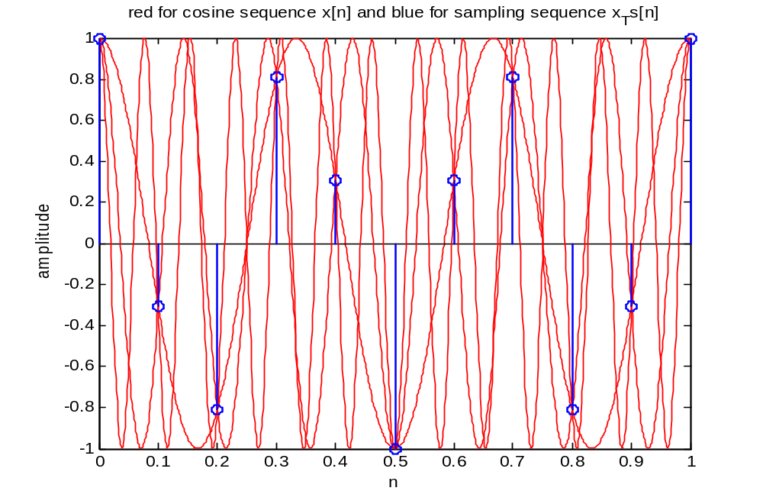
结果分析：
（1）结果分析见上题，连续时间信号的离散时间表示的不确定性
M2.7
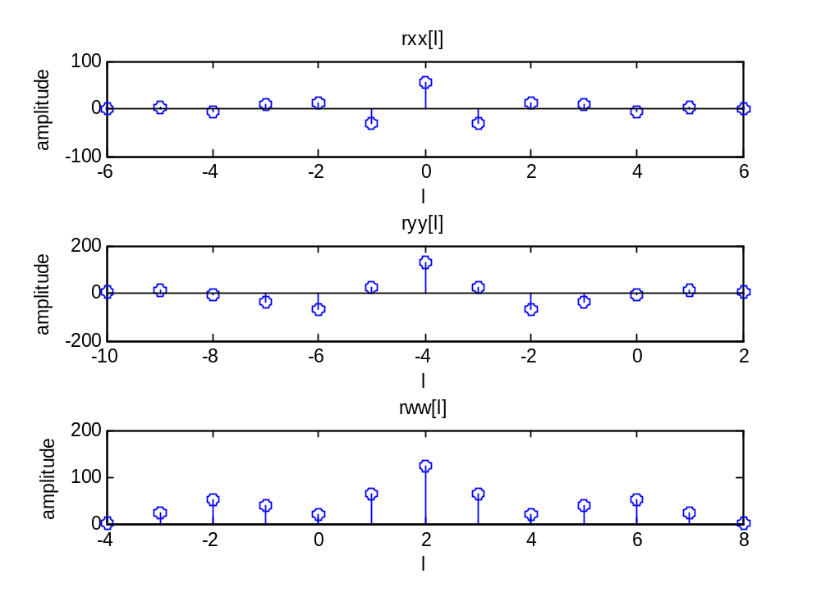
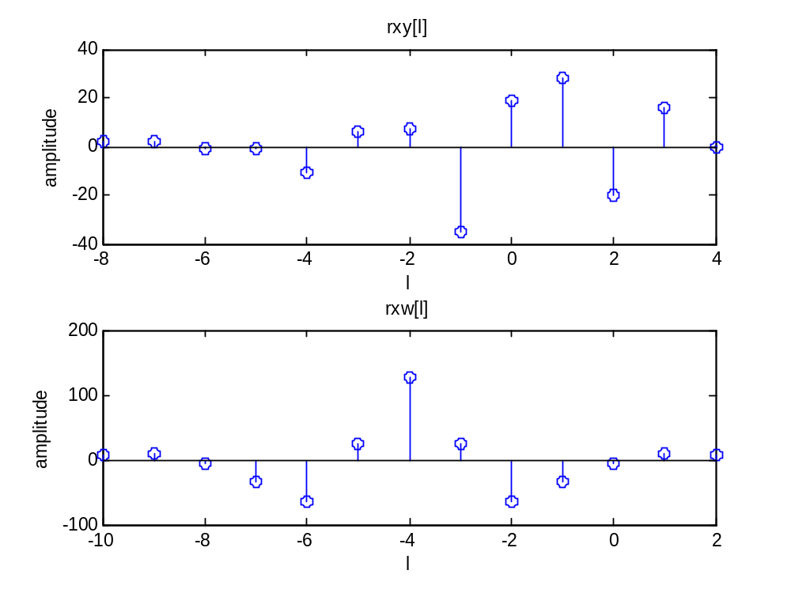
结果分析：
- 实验结果与计算结果一致；
- 证明了（2.65）给出的连续时间正弦系列将得到相同的抽样信号。

M2_8
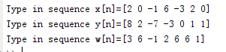
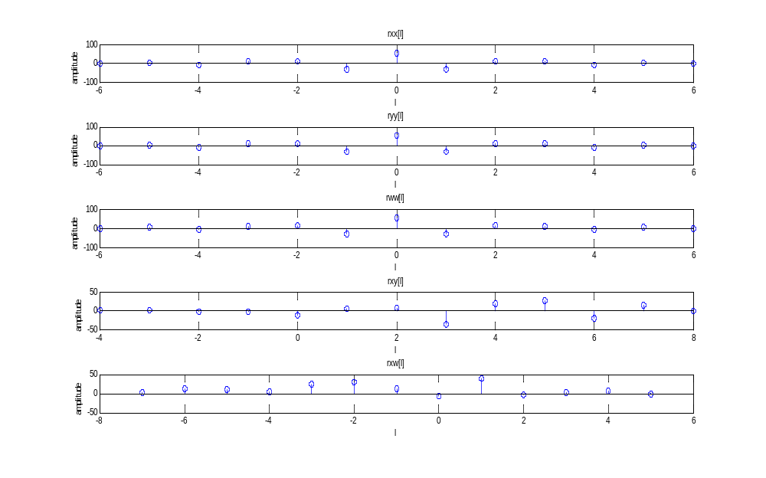
结果分析：
（1）实验结果与计算结果一致。

M2_9
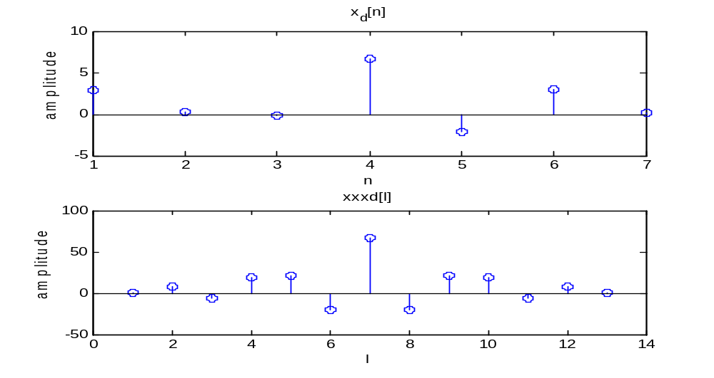
结果分析：
- rand函数用于产生随机信号；
- 受噪声干扰的序列的自相关序列在零时滞处呈现尖峰。

M2_10
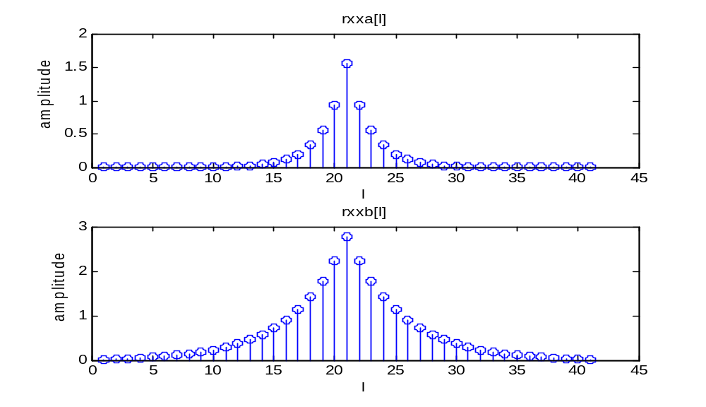
结果分析：
- 自相关序列有最大值
- 自相关序列具有偶对称性

1
程序：
% No.1
clc;
clear;
a=input('Type in real part =');
b=input('Type in imaginary part =');
n=input('Type in length =');
N=-n:n;
z=a+b*i;
x=exp(z*N);
figure,
subplot(2,1,1);
stem(N,real(x));
xlabel('N');ylabel('x[n]的实部');
title('real part');
subplot(2,1,2);
stem(N,imag(x));
xlabel('N');ylabel('x[n]的虚部');
title('image part');

输入：
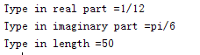
输出：

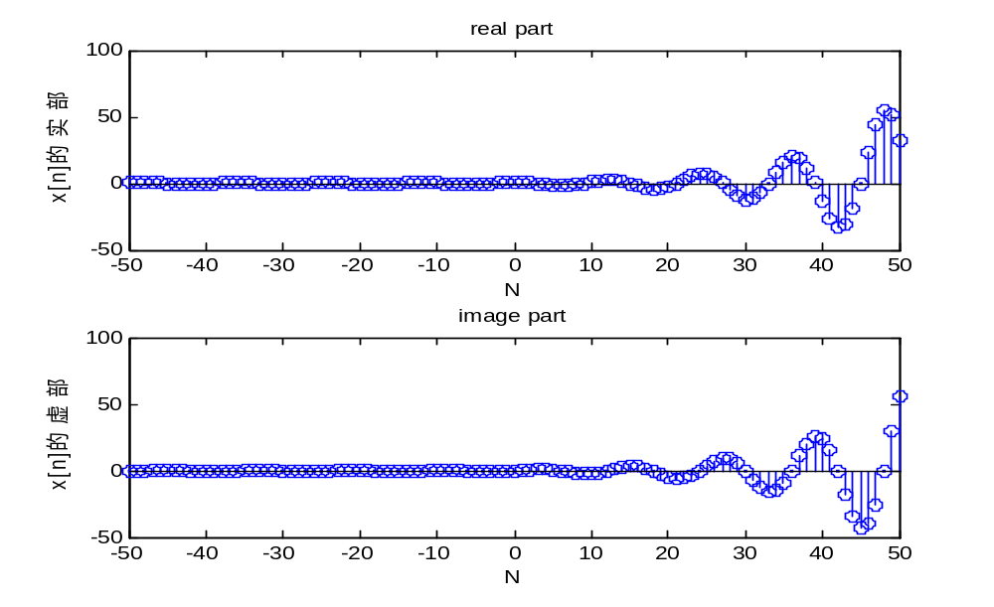
输入：
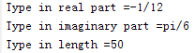
输出：
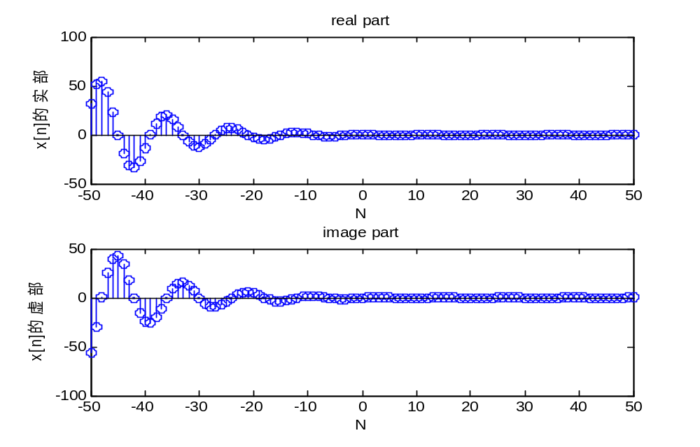
输入：
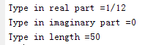
输出：
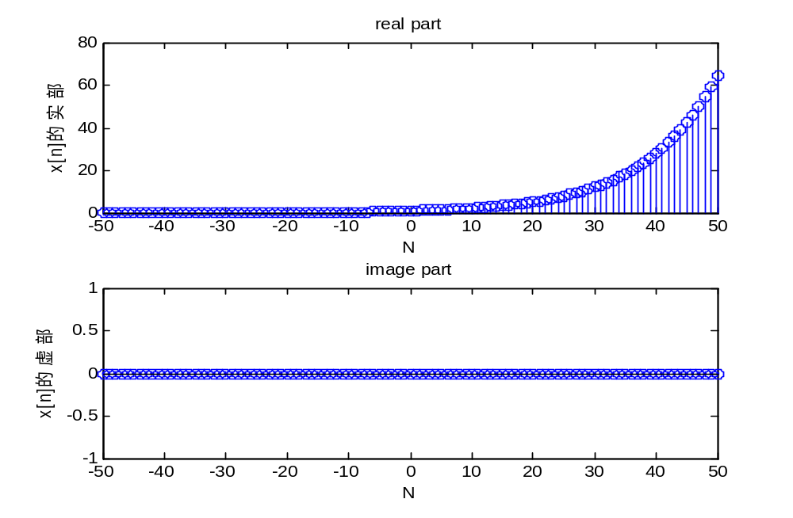
输入：
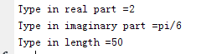
输出：
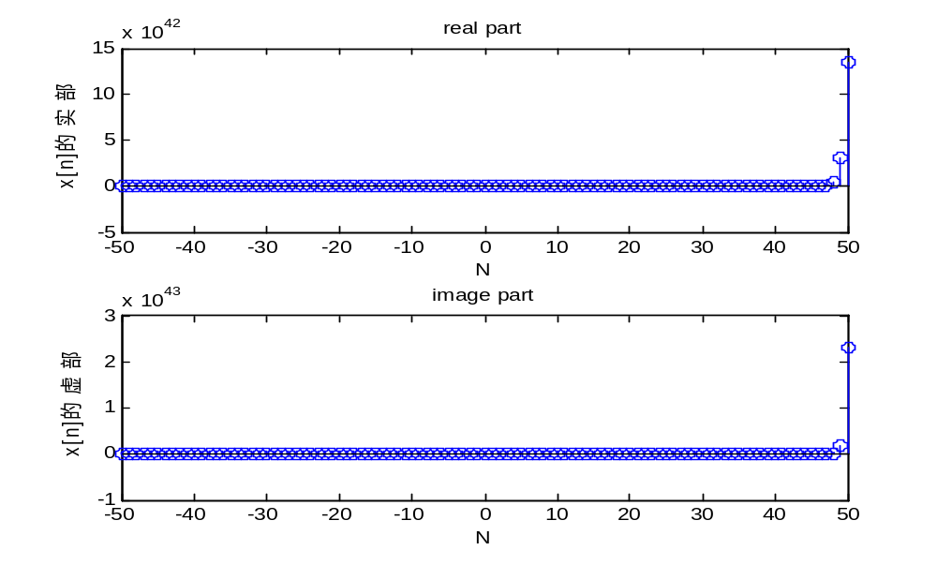
输入：
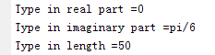
输出：
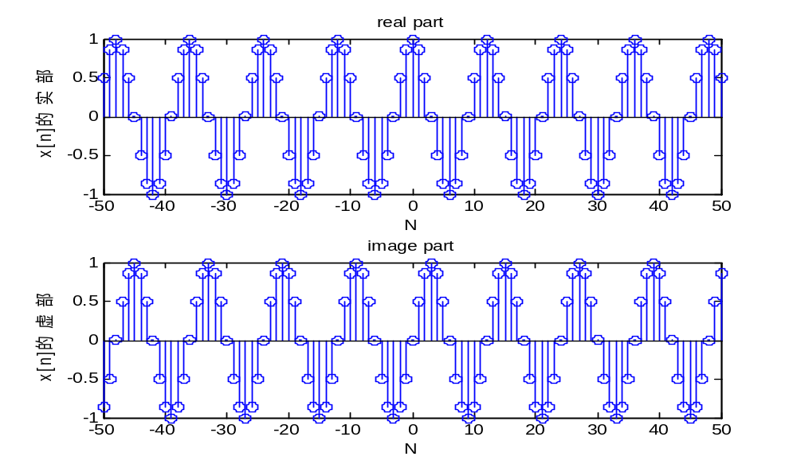
结果分析：
- 通过input输入指数部分的实部和虚部，通过real和imag求序列的实部和虚部；
- 当z=jπ/6时，信号周期为12。

No1
实验程序：
% No.1
clc;
clear;
a=input('Type in real part =');
b=input('Type in imaginary part =');
n=input('Type in length =');
N=-n:n;
z=a+b*i;
x=exp(z*N);
figure,
subplot(2,1,1);
stem(N,real(x));
xlabel('N');ylabel('x[n]µÄÊµ²¿');
title('real part');
subplot(2,1,2);
stem(N,imag(x));
xlabel('N');ylabel('x[n]µÄÐé²¿');
title('image part');

输入：
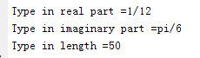
输出：
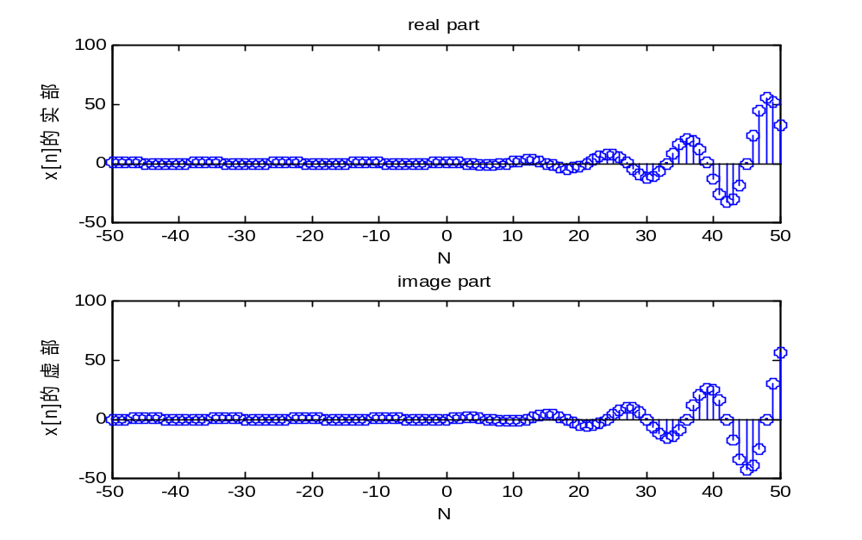
输入：
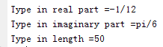
输出：
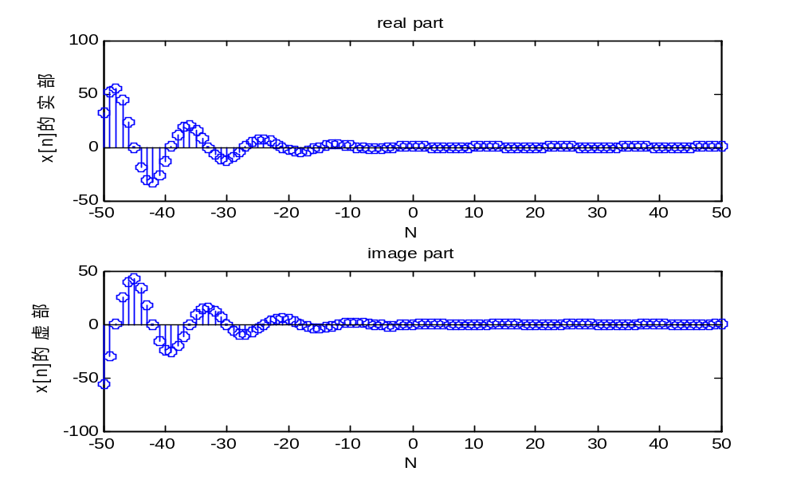
输入：
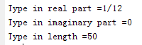
输出：
输入：
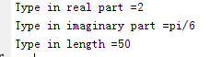
输出：
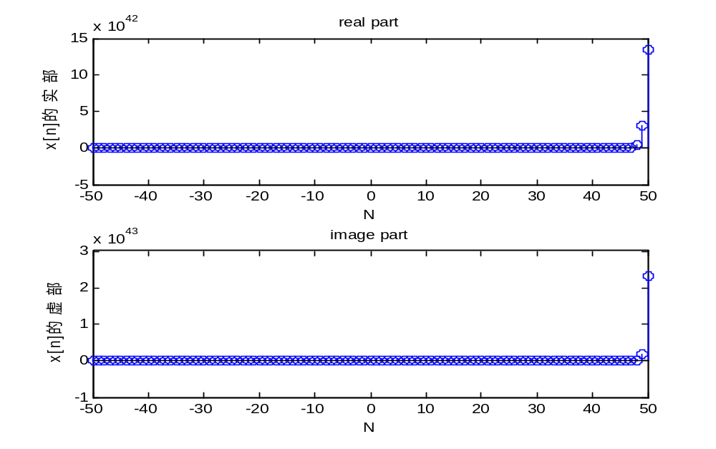
输入：
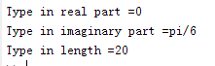
输出：
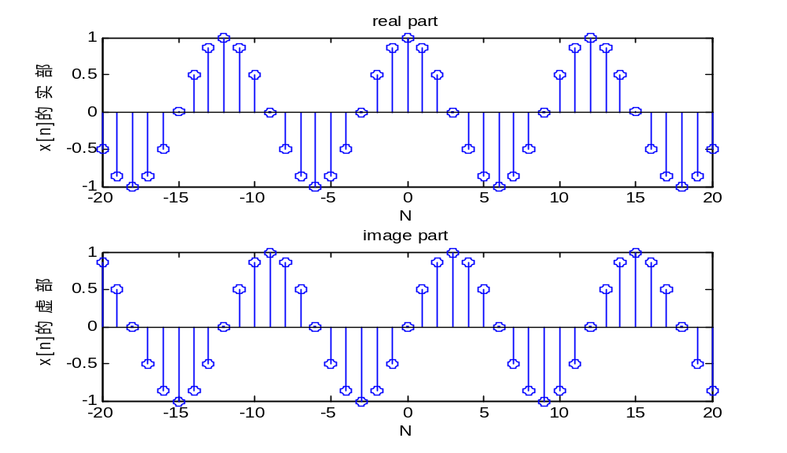
结果分析：
- 使用input动态输入复指数的实部和虚部，使用real和imag呈现序列的实部和虚部；
- 由图可知，序列z=jπ/6的周期为12.

No2
程序：
% No2-1
clc;
clear;
%% ouput:gx(t)-the cosine funtion
% gx_TS(t)-when gx(t) sampled in Ts=0.00125s
t=0:0.0001:1;
g=1.5*sin(2*pi*20*t);
plot(t,g,'r');
hold on;
%sampling
Ts=0.00125;%sampling frequency
t1=0:Ts:1;
g_Ts=1.5*sin(2*pi*20*t1);
stem(t1,g_Ts,'b');
xlabel('t');ylabel('Amplitude');
title('when the frequency=800Hz:red for g(t) and blue for g(t) sampled in 0.00125s');
hold off;

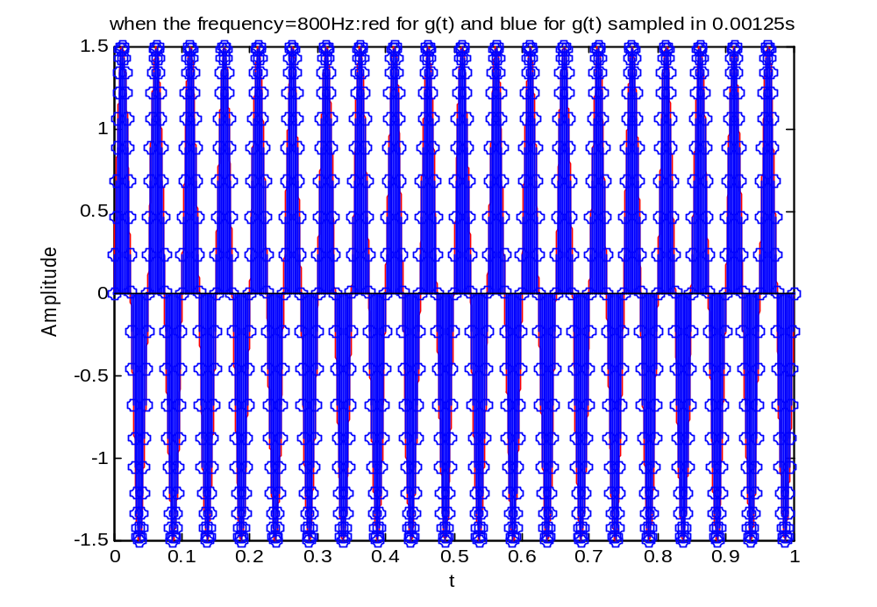

产生一个数字频率为0.9的正弦序列，则采样频率应选择为fs=2π*20/0.9π=400/9
程序：
% No2-2
clc;
clear;
%% ouput:gx(t)-the cosine funtion
% gx_TS(t)-when gx(t) sampled in Ts=0.0225s
t=0:0.01:1;
g=1.5*sin(2*pi*20*t);
plot(t,g,'r');
hold on;
%sampling
Ts=0.0225;%sampling frequency
t1=0:Ts:1;
g_Ts=1.5*sin(2*pi*20*t1);
stem(t1,g_Ts,'b');
xlabel('t');ylabel('Amplitude');
title('when the frequency=400/9Hz:red for g(t) and blue for g(t) sampled in 0.0225s');
hold off;

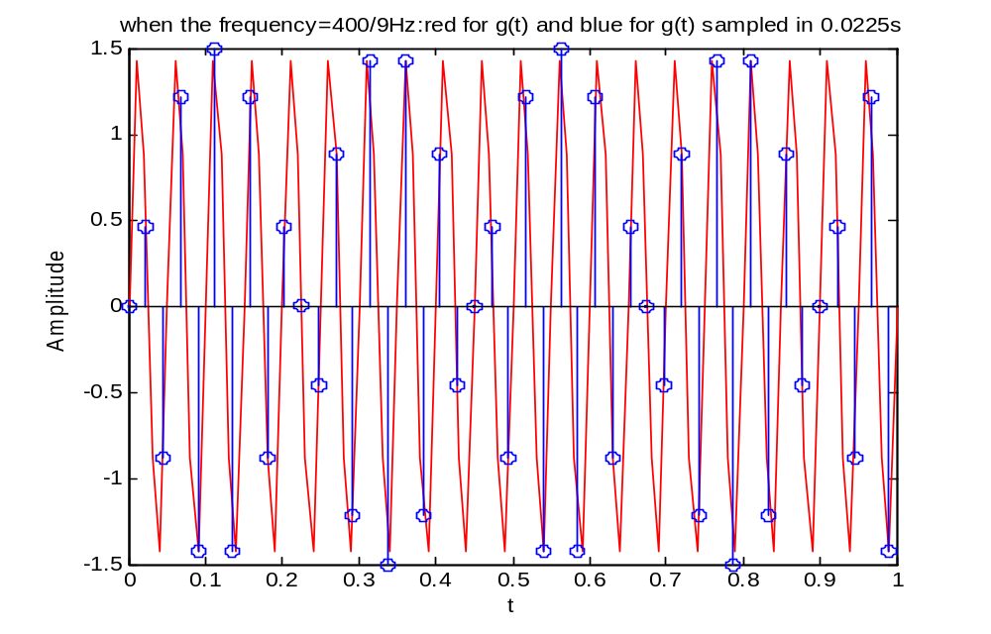

结果分析：
- 用800Hz采样后信号频率为0.025Hz，周期为40
- 产生一个数字频率为0.9的正弦序列，不是周期信号

No3
程序：
% No.3
clc;
clear;
N=input('length is = ');
A=input('实指数信号A=');
B=input('实指数信号B=');
a=input('复指数信号a=');
b=input('复指数信号b=');
C=input('正弦信号C=');
omaga=input('正弦数信号w=');
xita=input(''正弦信号θ=');
n1=0:N;
x1=[1,zeros(1,N)];
stem(n1,x1);
xlabel('N');ylabel('x1[n]');
title('单位冲击信号');
figure
n2=0:N-1;
x2=ones(1,N);
stem(n2,x2);
xlabel('N');ylabel('x2[n]');
title('单位阶跃信号');
figure
n3=-N:N;
x3=A*(B).^n3;
stem(n3,x3);
xlabel('N');ylabel('x3[n]');
title('实指数信号');
figure
c=a+b*i;
x4=exp(c*n3);
stem(n3,x4);
xlabel('N');ylabel('x4[n]');
title('复指数信号');
figure
x5=C*sin(omaga*n3+xita);
stem(n3,x5);
xlabel('N');ylabel('x5[n]');
title('正弦信号');

